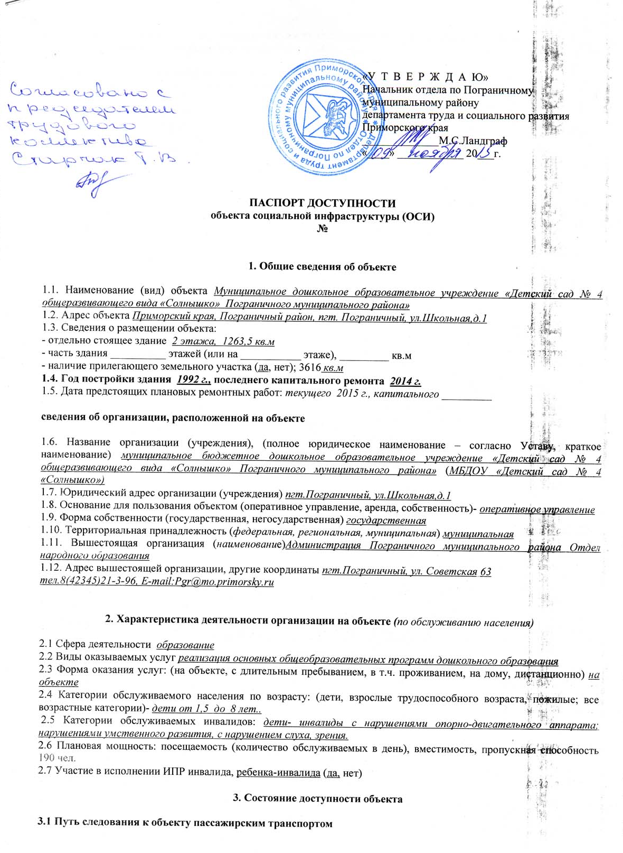

(описать маршрут движения с использованием пассажирского транспорта) личный транспорт и такси
наличие адаптированного пассажирского транспорта к объекту нет

3.2 Путь к объекту от ближайшей остановки пассажирского транспорта:
3.2.1 расстояние до объекта от остановки транспорта 15м
3.2.3 наличие выделенного от проезжей части пешеходного пути (да, нет),
3.2.4 Перекрестки: нерегулируемые; регулируемые, со звуковой сигнализацией, таймером; нет
3.2.5 Информация на пути следования к объекту: акустическая, тактильная, визуальная; нет
3.2.6 Перепады высоты на пути: есть, нет (описать______________________________________)
Их обустройство для инвалидов на коляске: да, нет ( __________________________)

3.3 Организация доступности объекта для инвалидов – форма обслуживания*

№№  п/п | Категория инвалидов  (вид нарушения) | Вариант организации доступности объекта  (формы обслуживания)*
1. | Все категории инвалидов и МГН | ДУ
 | в том числе инвалиды:
2 | передвигающиеся на креслах-колясках | ВНД
3 | с нарушениями опорно-двигательного аппарата | ДУ
4 | с нарушениями зрения | ДУ
5 | с нарушениями слуха | ДУ
6 | с нарушениями умственного развития | ДУ
* - указывается один из вариантов: «А», «Б», «ДУ», «ВНД»

3.4 Состояние доступности основных структурно-функциональных зон

№№  п \п | Основные структурно-функциональные зоны | Состояние доступности, в том числе для основных категорий инвалидов**
1 | Территория, прилегающая к зданию (участок) | ДЧ-И (Г,О,К,У),ДУ-И(С)
2 | Вход (входы) в здание | ДЧ-И (Г,У), ДУ-И (О,С), ВНД (К)
3 | Путь (пути) движения внутри здания (в т.ч. пути эвакуации) | ДЧ-И ( О, Г,У), ВНД (К), ДУ-И (С)
4 | Зона целевого назначения здания (целевого посещения объекта) | ДЧ-И (О, У,Г), ВНД ( К),ДУ –И (С)
5 | Санитарно-гигиенические помещения | ДЧ-И ( У, Г) ДУ-И ( С,О), ВНД (К)
6 | Система информации и связи (на всех зонах) | ДЧ-И (О,У,Г,К), ДУ-И (С)
7 | Пути движения к объекту (от остановки транспорта) | ДП-И (К, О,У,Г), ДУ-И (С)
** Указывается: ДП-В - доступно полностью всем; ДП-И (К, О, С, Г, У) – доступно полностью избирательно (указать категории инвалидов); ДЧ-В - доступно частично всем; ДЧ-И (К, О, С, Г, У) – доступно частично избирательно (указать категории инвалидов); ДУ - доступно условно, ВНД – временно недоступно

3.5. ИТОГОВОЕ ЗАКЛЮЧЕНИЕ о состоянии доступности ОСИ: ДЧ-И( Г,У), ДУ-И (О,С), ВНД (К) в связи с тем, что ступени площадки, при входе в здание детского сада, требуют ремонта, все входные двери в детском саду открываются наружу, нет пандуса, ширина пути движения менее 1,5 метра, отсутствуют горизонтальные поручни, размеры туалетной комнаты 2,78*2,98;1,51*1,95, в ней нет кнопки вызова персонала, крючков для одежды, костылей и других принадлежностей, поручней. Отсутствует тактильная плитка и контрастная окраска на путях движения, информационные таблички выполненные по Брайлю.

4. Управленческое решение

4.1. Рекомендации по адаптации основных структурных элементов объекта
№№  п \п | Основные структурно-функциональные зоны объекта | Рекомендации по адаптации объекта (вид работы)*
1 | Территория, прилегающая к зданию (участок) | ТР
2 | Вход (входы) в здание | ТР
3 | Путь (пути) движения внутри здания (в т.ч. пути эвакуации) | Индивидуальное решение с ТСР
4 | Зона целевого назначения здания (целевого посещения объекта) | ТР
5 | Санитарно-гигиенические помещения | Индивидуальное решение с ТСР
6 | Система информации на объекте (на всех зонах) | ТР
7 | Пути движения к объекту (от остановки транспорта) | Не нуждается
8 | Все зоны и участки | ТР, Индивидуальное решение с ТСР
*- указывается один из вариантов (видов работ): не нуждается; ремонт (текущий, капитальный); индивидуальное решение с ТСР; технические решения невозможны – организация альтернативной формы обслуживания

4.2. Период проведения работ 2015 год
в рамках исполнения муниципальной программы «Доступная среда» для инвалидов и маломобильных групп населения в Пограничном муниципальном районе на 2014-2016 годы.
(указывается наименование документа: программы, плана)

4.3 Ожидаемый результат (по состоянию доступности) после выполнения работ по адаптации доступность объекта для получения услуг всеми категориями инвалидов.
Оценка результата исполнения программы, плана (по состоянию доступности) доступно частично всем

4.4. Для принятия решения требуется, не требуется (нужное подчеркнуть):
Согласование комиссии по координации деятельности в сфере формирования доступной среды жизнедеятельности инвалидов и маломобильных групп населения при администрации Пограничного муниципального района.

Имеется заключение уполномоченной организации о состоянии доступности объекта (наименование документа и выдавшей его организации, дата), не имеется

4.5. Информация размещена (обновлена) на Карте доступности субъекта РФ Администрация Приморского края, департамент труда и социального развития Приморского края, «Доступная среда, Учимся жить вместе»

5. Особые отметки

Паспорт сформирован на основании:

1. Анкеты (информации об объекте) от « 15 » сентября 2015 г.,

2. Акта обследования объекта: № от «15» сентября 2015 г.

3. Решения комиссии по координации деятельности в сфере формирования доступной среды жизнедеятельности инвалидов и маломобильных групп населения при администрации Пограничного муниципального района.
от « » ___________________ 2015 г.

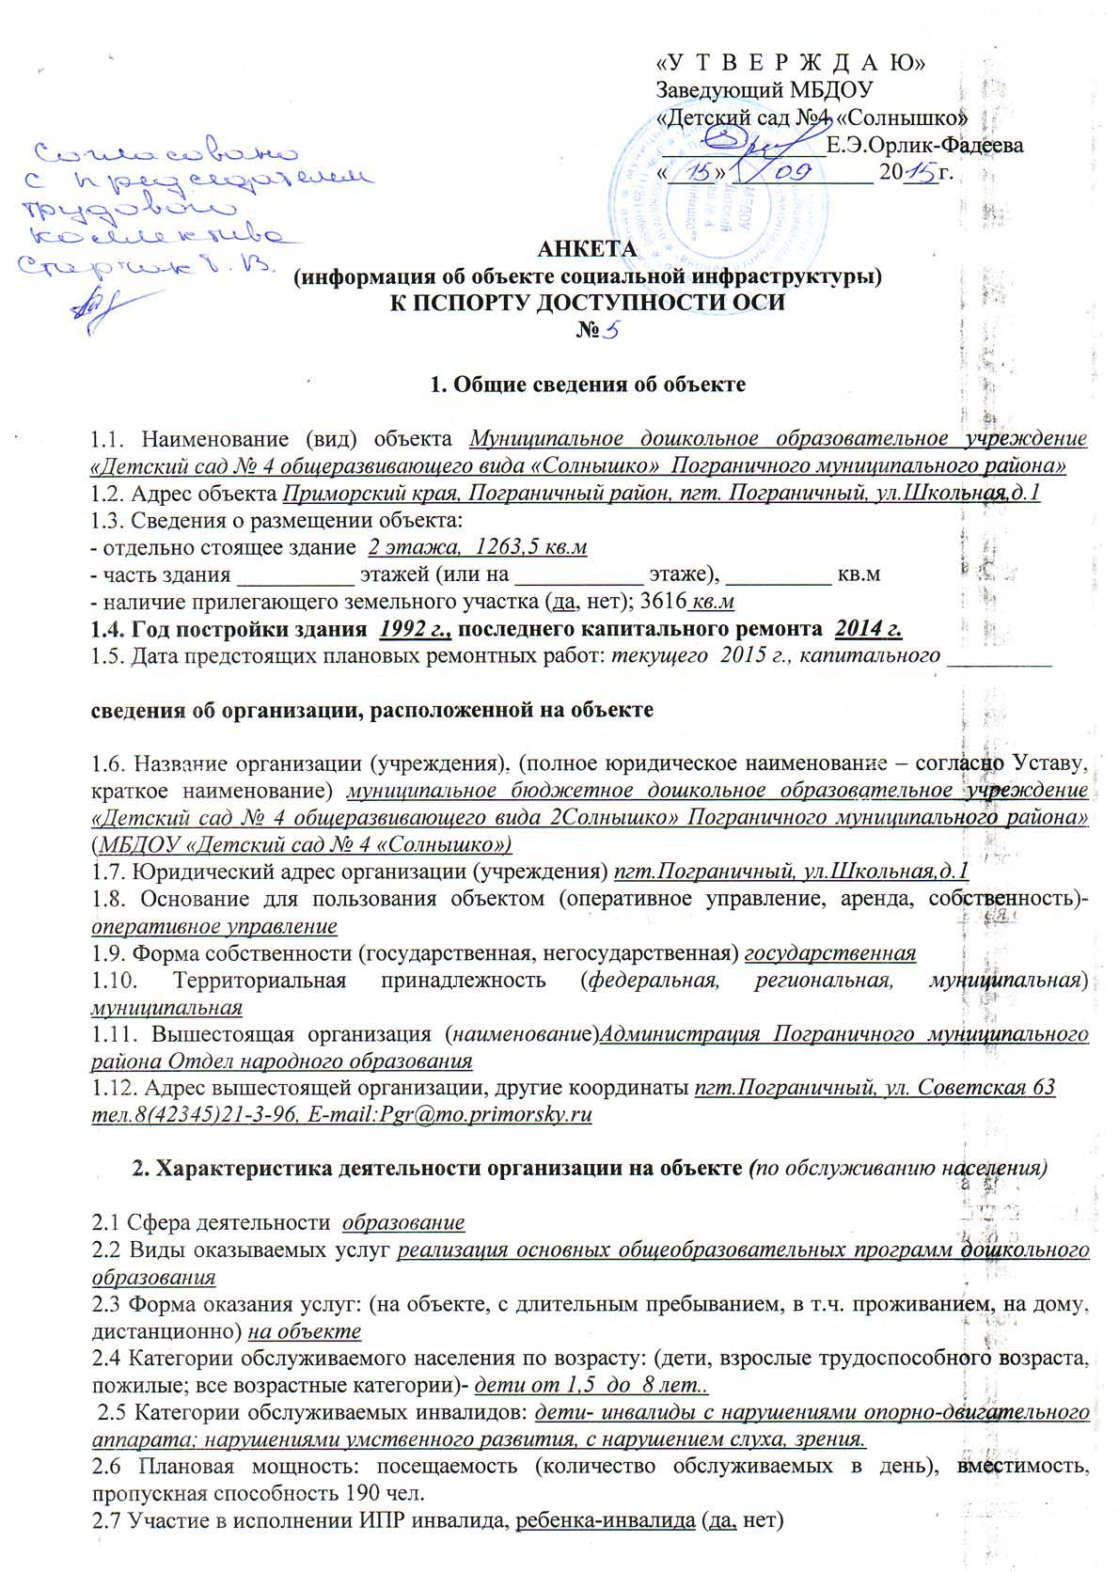

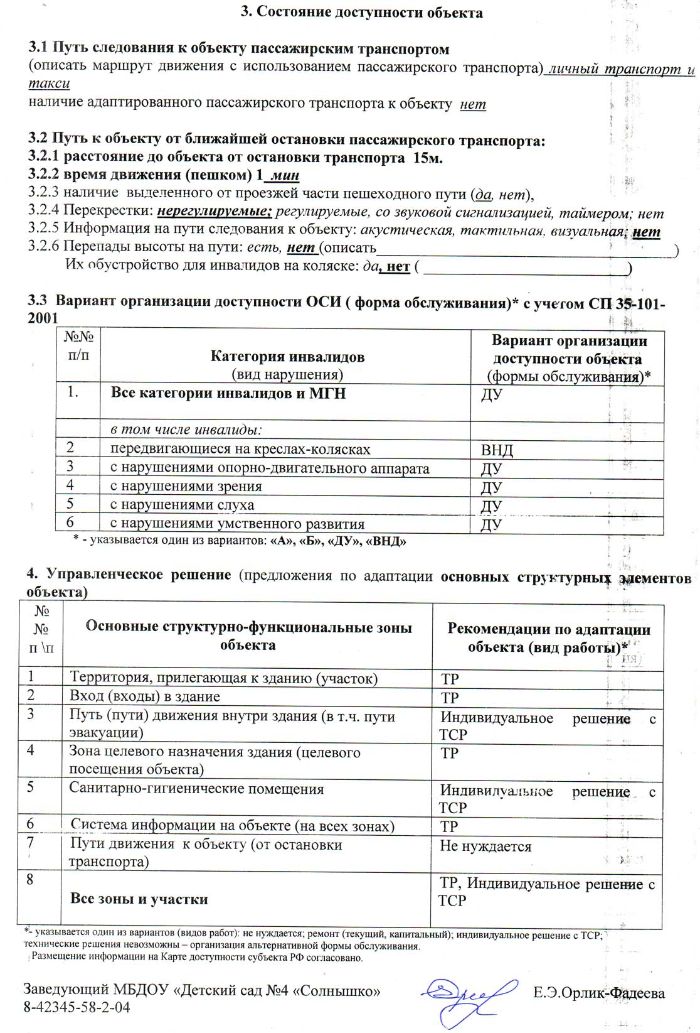

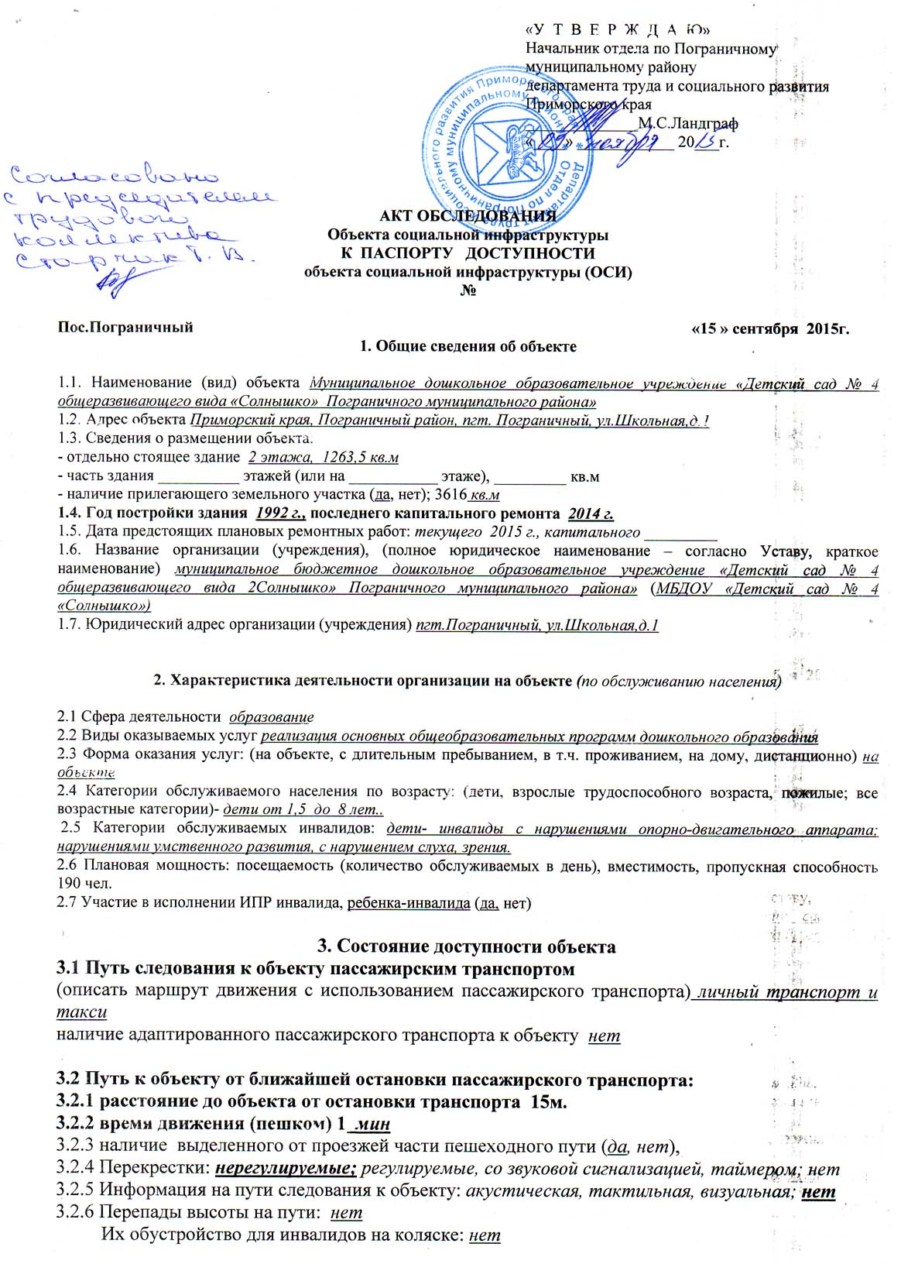

3.3 Организация доступности объекта для инвалидов – форма обслуживания

№№  п/п | Категория инвалидов  (вид нарушения) | Вариант организации доступности объекта  (формы обслуживания)*
1. | Все категории инвалидов и МГН | ДУ
 | в том числе инвалиды:
2 | передвигающиеся на креслах-колясках | ВНД
3 | с нарушениями опорно-двигательного аппарата | ДУ
4 | с нарушениями зрения | ДУ
5 | с нарушениями слуха | ДУ
6 | с нарушениями умственного развития | ДУ
* - указывается один из вариантов: «А», «Б», «ДУ», «ВНД»

3.4 Состояние доступности основных структурно-функциональных зон

№№  п/п | Основные структурно-функциональные зоны | Состояние доступности,  в том числе для основных категорий инвалидов** | Приложение
 |  |  | № на плане | № фото
1 | Территория, прилегающая к зданию (участок) | ДЧ-И (Г,О,К,У),ДУ-И (С) |  | 1,2,3
2 | Вход (входы) в здание | ДЧ-И (Г,У),ДУ-И (О,С), ВНД (К) | 45 | 4,5,6,7,8
3 | Путь (пути) движения внутри здания (в т.ч. пути эвакуации) | ДЧ-И (О,Г,У), ВНД (К),ДУ-И(С) | 45,13 | 8,9,10,1112,13,15
4 | Зона целевого назначения здания (целевого посещения объекта) | ДЧ-И( О,У,Г), ВНД (К), ДУ-И (С) | 45 | 12,13,  14
5 | Санитарно-гигиенические помещения | ДЧ-И (У,Г), ДУ-И (С,О), ВНД (К) | 23,36,38,57,69,70,71,72 | 18,19,20,21
6 | Система информации и связи (на всех зонах) | ДЧ-И ( О,У,Г,К ),ДУ-И (С) |  | 22,23
7 | Пути движения  к объекту (от остановки транспорта) | ДП-И (К,О,У,Г,),ДУ-И (С) |  | 1,2,3

** Указывается: ДП-В - доступно полностью всем; ДП-И (К, О, С, Г, У) – доступно полностью избирательно (указать категории инвалидов); ДЧ-В - доступно частично всем; ДЧ-И (К, О, С, Г, У) – доступно частично избирательно (указать категории инвалидов); ДУ - доступно условно, ВНД - недоступно

3.5. ИТОГОВОЕ ЗАКЛЮЧЕНИЕ о состоянии доступности ОСИ: ДЧ-И( Г,У), ДУ-И (О,С), ВНД (К) в связи с тем, что ступени площадки, при входе в здание детского сада, требуют ремонта, все входные двери в детском саду открываются наружу, нет пандуса, ширина пути движения менее 1,5 метра, отсутствуют горизонтальные поручни, размеры туалетной комнаты 2,78*2,98;1,51*1,95, в ней нет кнопки вызова персонала, крючков для одежды, костылей и других принадлежностей, поручней. Отсутствует тактильная плитка и контрастная окраска на путях движения, информационные таблички выполненные по Брайлю.

4. Управленческое решение (проект)

4.1. Рекомендации по адаптации основных структурных элементов объекта:

№№  п \п | Основные структурно-функциональные зоны объекта | Рекомендации по адаптации объекта (вид работы)*
1 | Территория, прилегающая к зданию (участок) | ТР
2 | Вход (входы) в здание | ТР
3 | Путь (пути) движения внутри здания (в т.ч. пути эвакуации) | Индивидуальное решение с ТСР
4 | Зона целевого назначения здания (целевого посещения объекта) | ТР
5 | Санитарно-гигиенические помещения | Индивидуальное решение с ТСР
6 | Система информации на объекте (на всех зонах) | ТР
7 | Пути движения к объекту (от остановки транспорта) | Не нуждается
8. | Все зоны и участки | ТР, индивидуальное решение с ТСР
*- указывается один из вариантов (видов работ): не нуждается; ремонт (текущий, капитальный); индивидуальное решение с ТСР; технические решения невозможны – организация альтернативной формы обслуживания

4.2. Период проведения работ 2015 год
в рамках исполнения плана муниципальная программа «Доступная среда» для инвалидов и маломобильных групп населения в Пограничном муниципальном районе на 2014-2016 годы.
4.3 Ожидаемый результат (по состоянию доступности) после выполнения работ по адаптации
доступность объекта для получения услуг всеми категориями инвалидов
Оценка результата исполнения программы, плана (по состоянию доступности) доступно частично всем
4.4. Для принятия решения требуется, не требуется (нужное подчеркнуть):
4.4.1. Согласование на комиссии по координации деятельности в сфере формирования доступной среды жизнедеятельности инвалидов и маломобильных групп населения пи администрации Пограничного муниципального района.
4.4.2. согласование работ с надзорными органами (в сфере проектирования и строительства, архитектуры, охраны памятников, другое - указать) не требуется
4.4.3. техническая экспертиза; разработка проектно-сметной документации требуется
4.4.4. согласование с вышестоящей организацией (собственником объекта) требуется
4.4.5. согласование с общественными организациями инвалидов требуется
4.4.6. другое
Имеется заключение уполномоченной организации о состоянии доступности объекта (наименование документа и выдавшей его организации, дата), не имеется

4.7. Информация может быть размещена (обновлена) на Карте доступности субъекта РФ
Администрация Приморского края, департамент труда и социального развития Приморского края, «Доступная среда, Учимся жить вместе.»

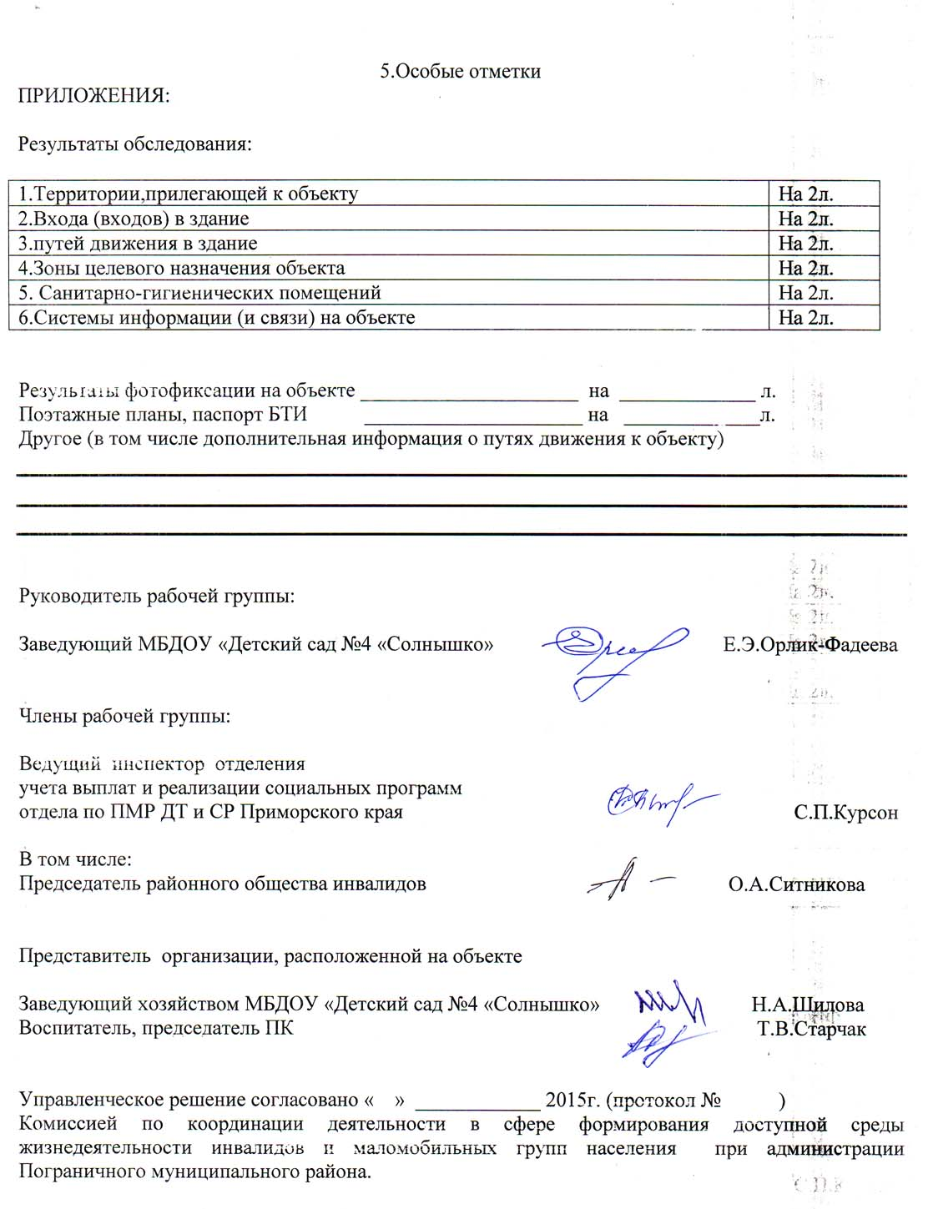

Приложение 1
к акту обследования ОСИ к паспорту доступности ОСИ № от «15 » сентября 2015 г.

I Результаты обследования:
1. Территории, прилегающей к зданию (участка)
Муниципальное дошкольное бюджетное образовательное учреждение «Детский сад №4 общеразвивающего вида «Солнышко» Пограничного муниципального района
Наименование объекта, адрес: Приморский край, Пограничный район,пос.Пограничный,ул.Школьная,д.1

№ п/п | Наименование функционально-планировочного элемента | Наличие элемента |  |  | Выявленные нарушения  и замечания |  | Работы по адаптации объектов
 |  | есть/ нет | № на  плане | № фото | Содержание | Значимо для инвалида (катего-рия) | Содержание | Виды работ
1.1 | Вход (входы) на территорию | есть |  | 1,2,3 | Пешеходная дорожка, покрыта асфальтом, имеет повреждения. |  | Укладка асфальта | Текущий ремонт
1.2 | Путь (пути) движения на территории | есть |  | 1,2,3 | Повреждена пешеходная дорожка, местами отсутствует асфальт; отсутствует тактильное покрытие на пешеходных путях | С | Укладка асфальта и тактильной плитки | Текущий ремонт
1.3 | Лестница (наружная) | Нет
1.4 | Пандус (наружный) | нет
1.5 | Автостоянка и парковка | нет
 | ОБЩИЕ требования к зоне |  |  |  | Отсутствует тактильное покрытие на пешеходных путях. | С | Укладка тактильной плитки | ТР

II Заключение по зоне:
Наименование  структурно-функциональной зоны | Состояние доступности*  (к пункту 3.4 Акта обследования ОСИ) | Приложение |  | Рекомендации  по адаптации  (вид работы)**  к пункту 4.1 Акта обследования ОСИ
 |  | № на плане | № фото
Территория прилегающая к зданию | ДЧ-И (О,Г,У,К,С), ДУ-И (С) |  | 1,2,3 | Текущий ремонт

* указывается: ДП-В - доступно полностью всем; ДП-И (К, О, С, Г, У) – доступно полностью избирательно (указать категории инвалидов); ДЧ-В - доступно частично всем; ДЧ-И (К, О, С, Г, У) – доступно частично избирательно (указать категории инвалидов); ДУ - доступно условно, ВНД - недоступно
**указывается один из вариантов: не нуждается; ремонт (текущий, капитальный); индивидуальное решение с ТСР; технические решения невозможны – организация альтернативной формы обслуживания

Комментарий к заключению: нет тактильного покрытия на пешеходных путях,повреждено асфальтное покрытие.
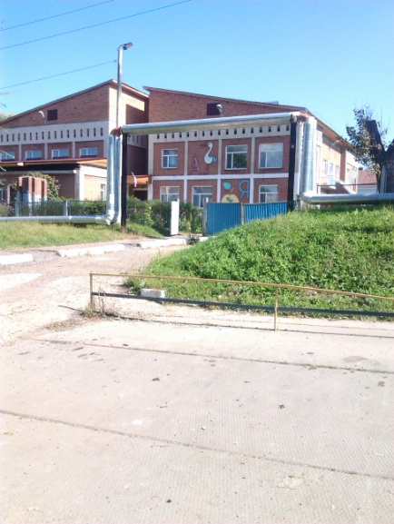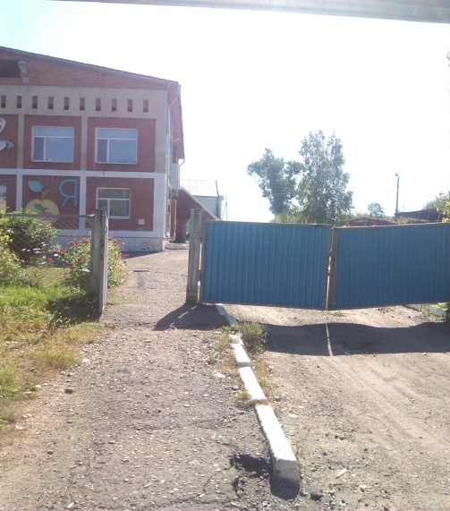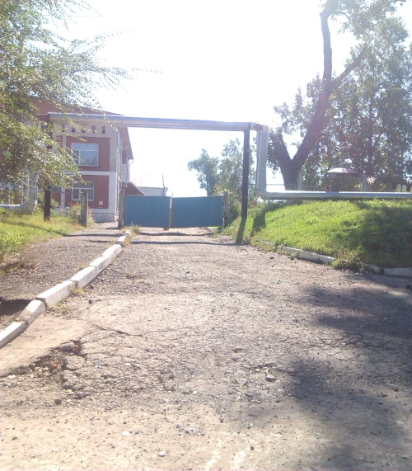

Фото 1 фото 2 фото 3

Приложение 2
к Акту обследования ОСИ к паспорту доступности ОСИ № от « 15 » сентября 2015 г.

I Результаты обследования:
2. Входа (входов) в здание
Муниципальное бюджетное дошкольное образовательное учреждение «Детский сад №4 общеразвивающего вида «Солнышко» Пограничного муниципального района»
Наименование объекта, адрес: Приморский край, Пограничный район,пос.Пограничный,ул.Школьная,д.1

№ п/п | Наименование функционально-планировочного элемента | Наличие элемента |  |  | Выявленные нарушения  и замечания |  | Работы по адаптации объектов
 |  | есть/ нет | № на  Плане | № фото | Содержание | Значимо для инвалида (катего-рия) | Содержание | Виды работ
2.1 | Лестница (наружная) | есть |  | 4 | На ступенях входной лестницы сколы. Ступени требуют ремонта, 6 ступеней высотой 0,8 м, нет тактильного покрытия | К,О,С | Убрать сколы, нанести тактильное покрытие. | ТР
2.2 | Пандус (наружный) | нет |  | 4,5,6 | Установка пандуса технически невозможна | К | Приобретение телескопического пандуса | Индивидуальное решение с ТСР
2.3 | Входная площадка (крыльцо) | есть |  | 4,5,6 | Ступени, площадка требуют ремонта. Отсутствует навес | О, С | Ремонт ступеней, площадки, нанесение контрастной окраски, установка навеса | ТР
2.4 | Дверь (входная) | есть |  | 4,5,6 | Открывается наружу, ширина двери 0,9 м, нет кнопки вызова персонала. | О,Г,У,С | Переустановка двери технически невозможна, установка кнопки вызова персонала. | Индивидуальное решение с ТСР
2.5 | Тамбур | есть |  | 7,8,9,10 | Вторая входная дверь открывается наружу | О,Г,У,С | Установка доводчика двери | ТР
 | ОБЩИЕ требования к зоне |  |  |  | Пандус должен иметь шероховатую поверхность, поручни с двух сторон на высоте 0,7 и 0,9 м, поручни длиннее наклонной части пандуса на 0,3 м, входные двери шириной не менее 1, 2 м, ступени и подступеньки иметь контрастную окраску, навес размером 220 см на 220 см | К, О,С

II Заключение по зоне:

Наименование  структурно-функциональной зоны | Состояние доступности*  (к пункту 3.4 Акта обследования ОСИ) | Приложение |  | Рекомендации  по адаптации  (вид работы)**  к пункту 4.1 Акта обследования ОСИ
 |  | № на плане | № фото
Вход в здание | ДЧ-И (Г,У), ДУ –И (О,С),ВНД (К) | 45,80 | 4,5,6,7,8,9 | Текущий ремонт

* указывается: ДП-В - доступно полностью всем; ДП-И (К, О, С, Г, У) – доступно полностью избирательно (указать категории инвалидов); ДЧ-В - доступно частично всем; ДЧ-И (К, О, С, Г, У) – доступно частично избирательно (указать категории инвалидов); ДУ - доступно условно, ВНД - недоступно
**указывается один из вариантов: не нуждается; ремонт (текущий, капитальный); индивидуальное решение с ТСР; технические решения невозможны – организация альтернативной формы обслуживания

Комментарий к заключению: необходимо произвести текущий ремонт входной площадки, ступеней, нанесение контрастной маркировки ступеней, уменьшение высоты ступеней

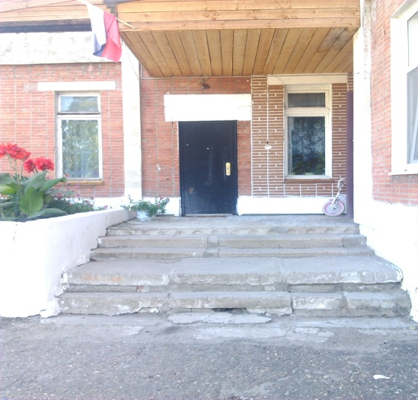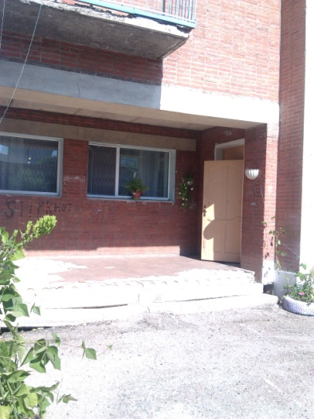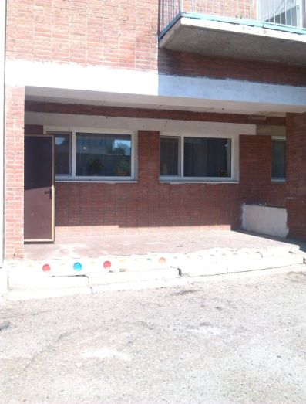

фото 4 фото 5 фото 6

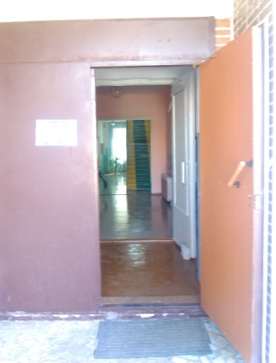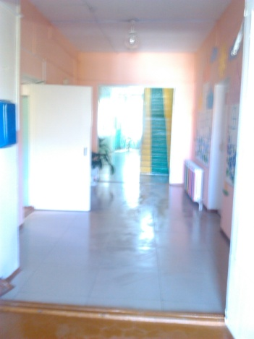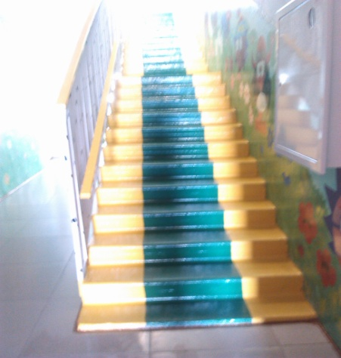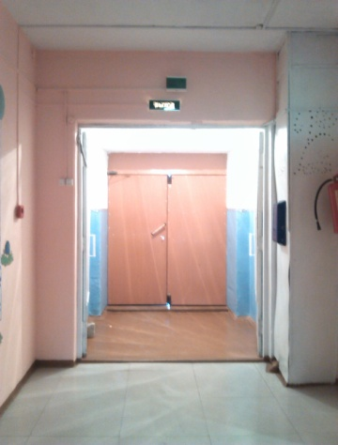

Фото 7 фото 8 фото 9 фото 10

Приложение 3

к Акту обследования ОСИ к паспорту доступности ОСИ № от « »_____________ 20____ г.

I Результаты обследования:
3. Пути (путей) движения внутри здания (в т.ч. путей эвакуации)

Муниципальное бюджетное дошкольное образовательное учреждение «Детский сад № 4 общеразвивающего вида «Солнышко» Пограничного муниципального района»
Наименование объекта, адрес:Приморский край,пограничный район,пос.Пограничный,ул.Школьная,д.1.

№ п/п | Наименование функционально-планировочного элемента | Наличие элемента |  |  | Выявленные нарушения  и замечания |  | Работы по адаптации объектов
 |  | есть/ нет | № на  плане | № фото | Содержание | Значимо для инвалида (катего-рия) | Содержание | Виды работ
3.1 | Коридор (вестибюль, зона ожидания, галерея, балкон) | Есть (узкий 1,45 м) | 45 | 13 | Пол не имеет контрастной окраски, нет поручней вдоль стен. | О,С | Нанесение контрастных полос, установка поручней | ТР
3.2 | Лестница (внутри здания) | есть |  | 14 | Ступени не имеют контрастной окраски, ширина 1 м | О, С | Нанесение контрастной окраски | ТР
3.3 | Пандус (внутри здания) | нет |  |  | Установка пандуса технически невозможна | К | альтернативная форма обслуживания | Индивидуальное решение с ТСР
3.4 | Лифт пассажирский (или подъемник) | нет |  |  | Установка лифта или подъемника технически не возможна | К | альтернативная форма обслуживания | Индивидуальное решение с ТСР
3.5 | Дверь | есть |  | 11,12 | Не выявлено | О,У,Г | Не требуется
3.6 | Пути эвакуации (в т.ч. зоны безопасности) | есть | 1345 | 11,  12,13,1415 | Верхняя и нижняя ступени маршей не окрашены в контрастный цвет, светящейся краской или светоотражающей лентой | О,Г,У | Нанести контрастную окраску на верхнюю и нижнюю ступени лестничных маршей, наклеить световые ленты на кромки ступеней | ТР
 | ОБЩИЕ требования к зоне |  |  |  | Ширина пути движения в коридоре не менее 1, 5 м, лестницы не менее 1,35 м, двери не менее 0,9 м, пандус должны быть оборудованы поручнями | О,Г,У

II Заключение по зоне:

Наименование  структурно-функциональной зоны | Состояние доступности*  (к пункту 3.4 Акта обследования ОСИ) | Приложение |  | Рекомендации  по адаптации  (вид работы)**  к пункту 4.1 Акта обследования ОСИ
 |  | № на плане | № фото
Пути (путей) движения внутри здания ( в т.ч путей эвакуации) | ДЧ –И (О,Г,У),ВНД (К),ДУ-И(С) | 13,45,80 | 13,14,15 | ТР

* указывается: ДП-В - доступно полностью всем; ДП-И (К, О, С, Г, У) – доступно полностью избирательно (указать категории инвалидов); ДЧ-В - доступно частично всем; ДЧ-И (К, О, С, Г, У) – доступно частично избирательно (указать категории инвалидов); ДУ - доступно условно, ВНД - недоступно
**указывается один из вариантов: не нуждается; ремонт (текущий, капитальный); индивидуальное решение с ТСР; технические решения невозможны – организация альтернативной формы обслуживания

Комментарий к заключению: ДЧ- И (Г,О,У),ВНД (К),ДУ-И(С)Нанести контрастную окраску на верхнюю и нижнюю ступени лестничных маршей, наклеить световые ленты на кромки ступеней

Фото 11 фото 12

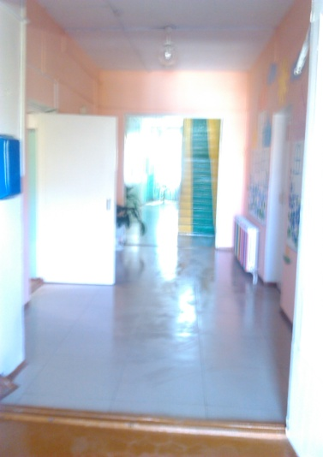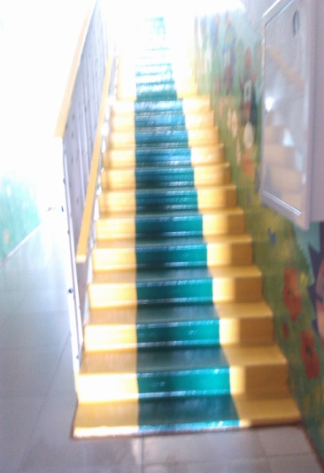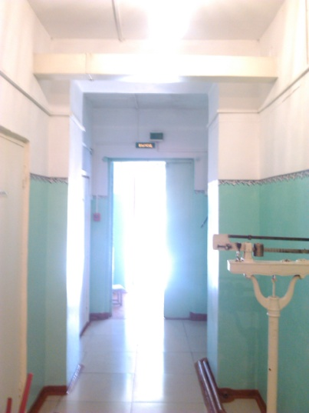
фото 13 фото 14 фото 15

Приложение 4 (I)
к Акту обследования ОСИ к паспорту доступности ОСИ № от «15 » сентября 2015 г.

I Результаты обследования:
4. Зоны целевого назначения здания (целевого посещения объекта)
Вариант I – зона обслуживания инвалидов
Муниципальное дошкольное бюджетное образовательное учреждение «Детский сад № 4 общеразвивающего вида «Солнышко» Пограничного муниципального района»
Наименование объекта, адрес: Приморский край, Пограничный район,пос.Пограничный,ул.Школьная,д.1.

№ п/п | Наименование функционально-планировочного элемента | Наличие элемента |  |  | Выявленные нарушения  и замечания |  | Работы по адаптации объектов
 |  | есть/ нет | № на  плане | № фото | Содержание | Значимо для инвалида (катего-рия) | Содержание | Виды работ
4.1 | Кабинетная (групповая) форма обслуживания | есть | 26 | 16,17 | Нет стационарного крепления столов, стульев, учебная зона не выделена из общей площади рельефной фактурой, Нет опорных поручней. | О,У,С | Нет технической возможности, требуется помощь сотрудника | ТР, индивидуальное решение с ТСР
4.2 | Зальная форма обслуживания  ( музыкальный зал) | есть | 26 | 16 | Нет стационарного крепления стульев, нет опорных поручней | О,У,С | Нет технической возможности, альтернативная форма обслуживания | Индивидуальное решение с ТСР
4.3 | Прилавочная форма обслуживания | нет |  |  | -
4.4 | Форма обслуживания с перемещением по маршруту | нет |  |  | -
4.5 | Кабина индивидуального обслуживания | нет |  |  | -
 | ОБЩИЕ требования к зоне |  |  |  | Площадь помещения для приема посетителей, доступного и для инвалидов, должна быть 12 метров, на два рабочих места – 18 метров, следовательно, на три рабочих места – 24 метра, предусмотрено место для разворота коляски, откидные рабочие поверхности.

II Заключение по зоне:

Наименование  структурно-функциональной зоны | Состояние доступности*  (к пункту 3.4 Акта обследования ОСИ) | Приложение |  | Рекомендации  по адаптации  (вид работы)**  к пункту 4.1 Акта обследования ОСИ
 |  | № на плане | № фото
Групповая форма обслуживания | ДЧ-И (О,У,Г), ВНД (К), ДУ-И (С) | 26 | 16,17 | Нет технической возможности, альтернативная форма обслуживания

* указывается: ДП-В - доступно полностью всем; ДП-И (К, О, С, Г, У) – доступно полностью избирательно (указать категории инвалидов); ДЧ-В - доступно частично всем; ДЧ-И (К, О, С, Г, У) – доступно частично избирательно (указать категории инвалидов); ДУ - доступно условно, ВНД - недоступно
**указывается один из вариантов: не нуждается; ремонт (текущий, капитальный); индивидуальное решение с ТСР; технические решения невозможны – организация альтернативной формы обслуживания

Комментарий к заключению: альтернативная форма обслуживания

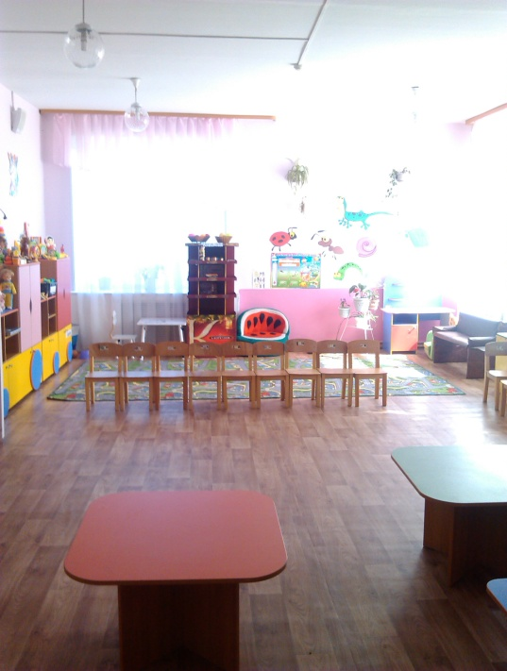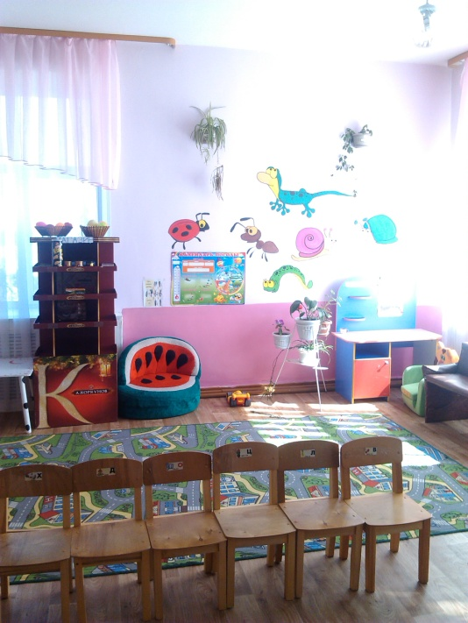

фото 16 фото 17

Приложение 5

к Акту обследования ОСИ к паспорту доступности ОСИ № от «15» сентября 2015 г.

I Результаты обследования:
5. Санитарно-гигиенических помещений

Муниципальное дошкольное бюджетное образовательное учреждение «Детский сад № 4 общеразвивающего вида «Солнышко» Пограничного муниципального района»
Наименование объекта, адрес

№ п/п | Наименование функционально-планировочного элемента | Наличие элемента |  |  | Выявленные нарушения  и замечания |  | Работы по адаптации объектов
 |  | есть/ нет | № на  плане | № фото | Содержание | Значимо для инвалида (катего-рия) | Содержание | Виды работ
5.1 | Туалетная комната | есть | 23 | 18,19 | Размеры 1,51*1,95 отсутствует кнопка вызова персонала, инф. световое табло, крючки и поручни, автоматический слив, автоматический кран | О,Г,У,С,К | Требуется помощь сотрудника, установка кнопки вызова, светового табло, поручней и крючков. | Индивидуальное решение сТСР
5.2 | Душевая/ ванная комната | есть | 23 | 20 | Размеры 1,10*1,10 отсутствует кнопка вызова персонала, инф. световое табло, крючки и поручни, автоматический слив, автоматический кран | О,Г,У,С,К | Требуется помощь сотрудника, установка кнопки вызова, светового табло, поручней и крючков. | Индивидуальное решение сТСР
5.3 | Бытовая комната (гардеробная) | нет
 | ОБЩИЕ требования к зоне |  | 23 | 18,19,2021 | Кабина должна иметь ширину1,65 м, глубину, 1,8 м, ширина двери не менее 0,9 м, крючки для одежды, костылей и др., откидные опорные поручни, штанги, автоматический слив.

II Заключение по зоне:

Наименование  структурно-функциональной зоны | Состояние доступности*  (к пункту 3.4 Акта обследования ОСИ) | Приложение |  | Рекомендации  по адаптации  (вид работы)**  к пункту 4.1 Акта обследования ОСИ
 |  | № на плане | № фото
Туалетная комната | ДЧ-И (Г,У), ДУ-И (С,О),ВНД (К) | 23 | 18,19 | ТР, инд. решение с ТСР

* указывается: ДП-В - доступно полностью всем; ДП-И (К, О, С, Г, У) – доступно полностью избирательно (указать категории инвалидов); ДЧ-В - доступно частично всем; ДЧ-И (К, О, С, Г, У) – доступно частично избирательно (указать категории инвалидов); ДУ - доступно условно, ВНД - недоступно
**указывается один из вариантов: не нуждается; ремонт (текущий, капитальный); индивидуальное решение с ТСР; технические решения невозможны – организация альтернативной формы обслуживания

Комментарий к заключению: отсутствует техническая возможность выполнить мероприятия для расширения двери, установки автоматического крана и слива.

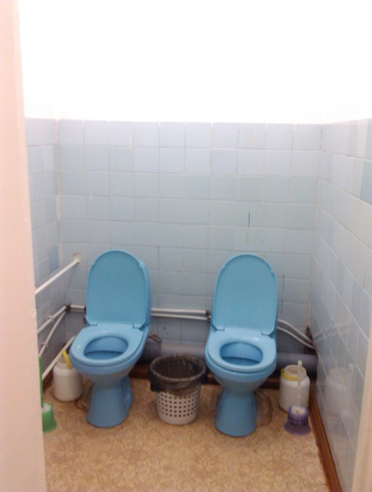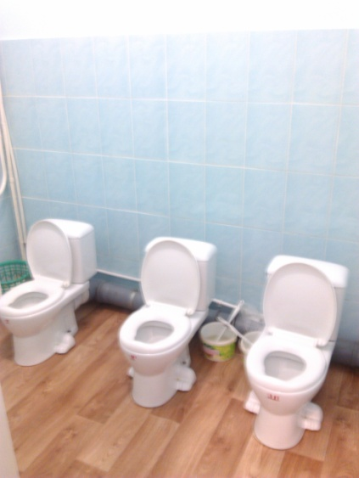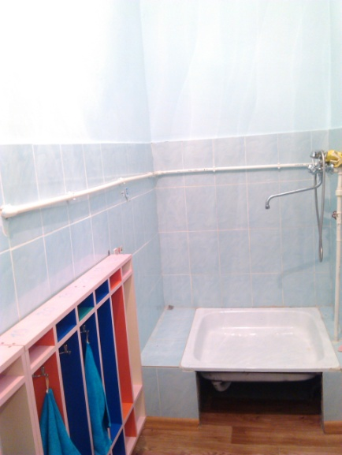

фото 18 фото 19 фото 20

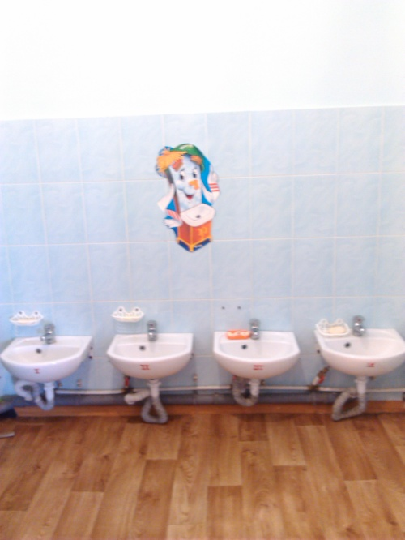

Фото 21

Приложение 6
к Акту обследования ОСИ к паспорту доступности ОСИ № от «15 » сентября 2015 г.

I Результаты обследования:
6. Системы информации на объекте

Муниципальное бюджетное дошкольное образовательное учреждение «Детский сад №4 общеразвивающего вида «Солнышко» Пограничного муниципального района»
Наименование объекта, адрес: Приморский край, Пограничный район,пос.Пограничный,ул.Школьная,д.1.

№ п/п | Наименование функционально-планировочного элемента | Наличие элемента |  |  | Выявленные нарушения  и замечания |  | Работы по адаптации объектов
 |  | есть/ нет | № на  плане | № фото | Содержание | Значимо для инвалида (катего-рия) | Содержание | Виды работ
6.1 | Визуальные средства | есть |  | 22  23  24  25  26  27 | Отсутствуют световые средства информации, табло, тактильная информация | У, Г | Установка световых средств информации, сигнализации об опасности, тактильных средств на путях движения. | Индивидуальное решение с ТСР,  ТР
6.2 | Акустические средства | есть |  | 23 | - | С | Не требуется
6.3 | Тактильные средства | нет |  |  | Отсутствуют тактильные информационные средства в местах движения | С | Разместить тактильные информационные средства в местах движения | ТР
 | ОБЩИЕ требования к зоне |  |  |  | Системы средств информации и сигнализации об опасности должны быть комплексными и предусматривать визуальную, звуковую и тактильную информацию с указанием направления движения
II Заключение по зоне:

Наименование  структурно-функциональной зоны | Состояние доступности*  (к пункту 3.4 Акта обследования ОСИ) | Приложение |  | Рекомендации  по адаптации  (вид работы)**  к пункту 4.1 Акта обследования ОСИ
 |  | № на плане | № фото
Системы информации на объекте | ДЧ-И (О,У,Г,К),ДУ-И (С) |  | 22  23  24  25  26  27

* указывается: ДП-В - доступно полностью всем; ДП-И (К, О, С, Г, У) – доступно полностью избирательно (указать категории инвалидов); ДЧ-В - доступно частично всем; ДЧ-И (К, О, С, Г, У) – доступно частично избирательно (указать категории инвалидов); ДУ - доступно условно, ВНД - недоступно
**указывается один из вариантов: не нуждается; ремонт (текущий, капитальный); индивидуальное решение с ТСР; технические решения невозможны – организация альтернативной формы обслуживания

Комментарий к заключению: имеется информация о предоставлении услуги, размещена на стенде, имеется громкая связь, пожарная сигнализация. Необходима установка тактильных средств информации, световых табло

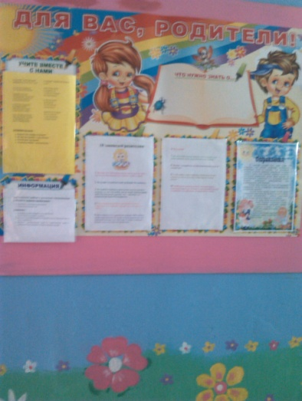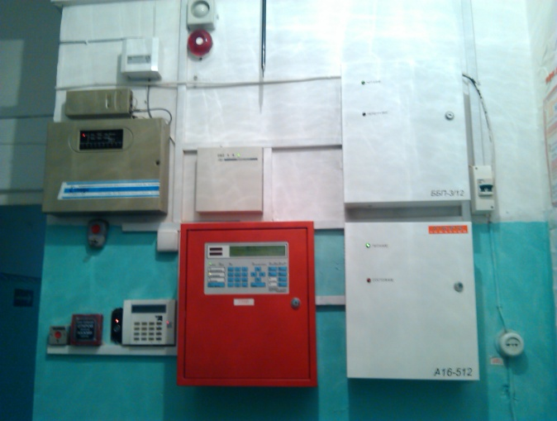
Фото 22 фото 23

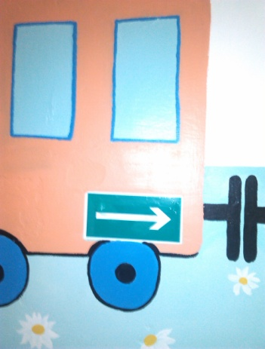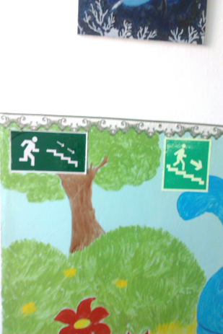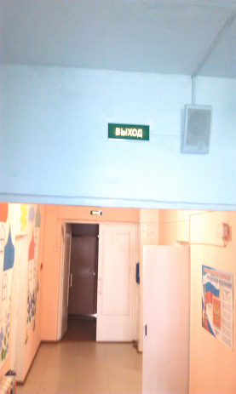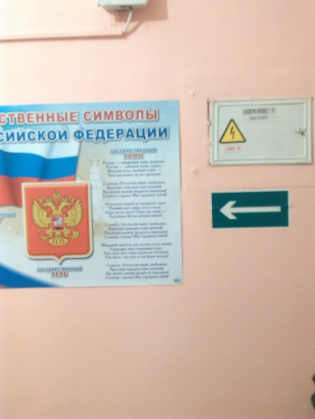
фото 24 фото 25 фото 26 фото 27

